Forking, Threads en Sockets
Joran van Teeffelen & Bas Witters
Inhoudsopgave
Inleiding 3
Sockets 3
Threads 3
Forks 3
Resultaten 4
Echo client/server 4
Chat client/server 6
Echo client/server fork 8
Echo client/server threads 9
Bronnen 9

Notitie: Alle code en screenshots zijn terug te vinden op onze Github pagina: https://github.com/Pacmega/OS3/tree/master/Sockets%26Threads

Inleiding
In deze opdracht hebben we met forks, threads en sockets gewerkt. Voor de opdracht hebben we sockets gebruikt om communicatie tussen processen mogelijk te maken. We zijn begonnen met een chatclient en server op te zetten. Vervolgens hebben we de server aangepast om threads en forks te gebruiken en deze met elkaar te vergelijken.

Sockets
Een internet socket is een eindpunt. Hiermee is het mogelijk om communicatie tussen 2 processen te creeren. Door een poortnummer en een IP-address kan een socket geidentificeerd worden. Hierdoor kunnen meerdere processen, op een bepaalde computer(bijvoorbeeld), tegelijkertijd met elkaar praten.

Threads
Een thread wordt gebruikt om taken binnen een programma te verdelen. Hierdoor kun je je processorgebruik binnen een programma optimaliseren om het programma zo snel mogelijk te laten werken.

Forks
Bij een fork wordt er een kopie van een process gemaakt. Hierbij wordt zowel het programma als de inhoud gekopieerd. Denk hierbij aan variabelen en inhoud van geheugen die bij het programma horen. Vervolgens gaat zowel het nieuwe proces als het oude door met de code die na de fork aangeroepen word. Het verschil tussen de kopie en het origineel is het Process ID.

Resultaten

Echo client/server
Bij deze opdracht was het de bedoeling om met behulp van sockets een client tekst te laten sturen naar de server, waarbij de server de hoofd- en kleine letters verwisselde en vervolgens terugstuurde naar de client.

Gebruikte optie’s om de client en server te draaien:
./TCPEchoServer -p 1234 -d -v -g
./TCPEchoClient -i 192.168.3.103 -p 1234 -d -v -g aBcDeFgHiJkLmNoP 1234 XYz

Opties voor de commands:
-i staat voor ip. Hiermee geef je het IP address van de andere kant van de verbinding aan.
-p staat voor port. Hiermee geef je het gewenste poortnummer mee waar je over wil communiceren.
-d staat voor delay. Als je deze optie meegeeft in het programma, wordt er een sleep van 1 seconde aangeroepen. Dit kun je doen om ervoor te zorgen dat de communicatie tussen de server en de client trager verlopen om berichten makkelijker te kunnen lezen.
-v staat voor verbose. Hiermee print je de informatie over de socket na het verbinden. Dit geeft het volgende terug: Family: Dit geeft het gebruikte protocol terug; address: Het gebruikte address; port: De gebruikte poort.
-g debug-mode: Print de waarde van de opties van de gebruiker.

Deze optie’s worden afgehandelt in auxilary. Er zijn nog meer optie’s te vinden in het auxilary.c bestand, maar daar hebben wij geen gebruik van gemaakt.

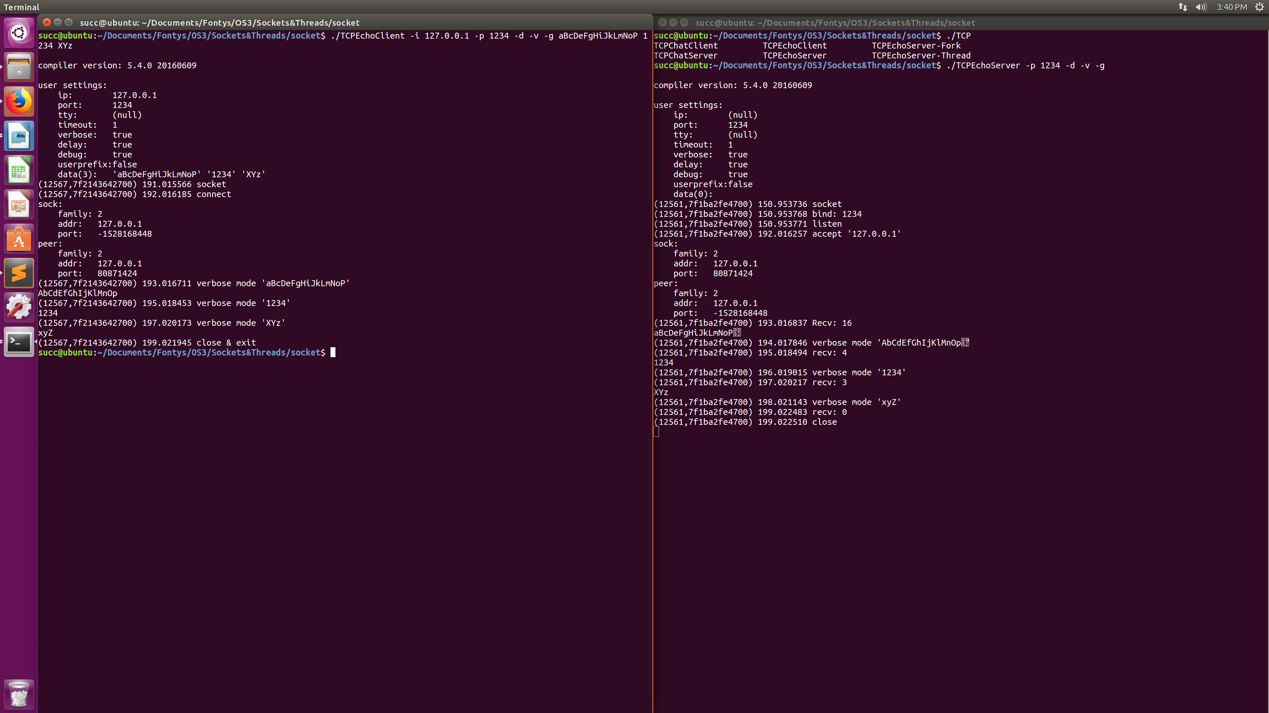
Het eerste wat opviel bij de opties die we kregen in de opdracht, is dat de server geen IP-address nodig heeft. Dit heeft te maken met dat de client de verbinding met de server aan gaat. De client moet weten waar hij naartoe moet gaan. De server stuurt berichten dan terug waar het vandaan komt. De server stuurt het bericht gewoon terug waar het vandaan komt. Ook hebben we tijdens het versturen/ontvangen wireshark gedraait om meer informatie te krijgen over de communicatie.
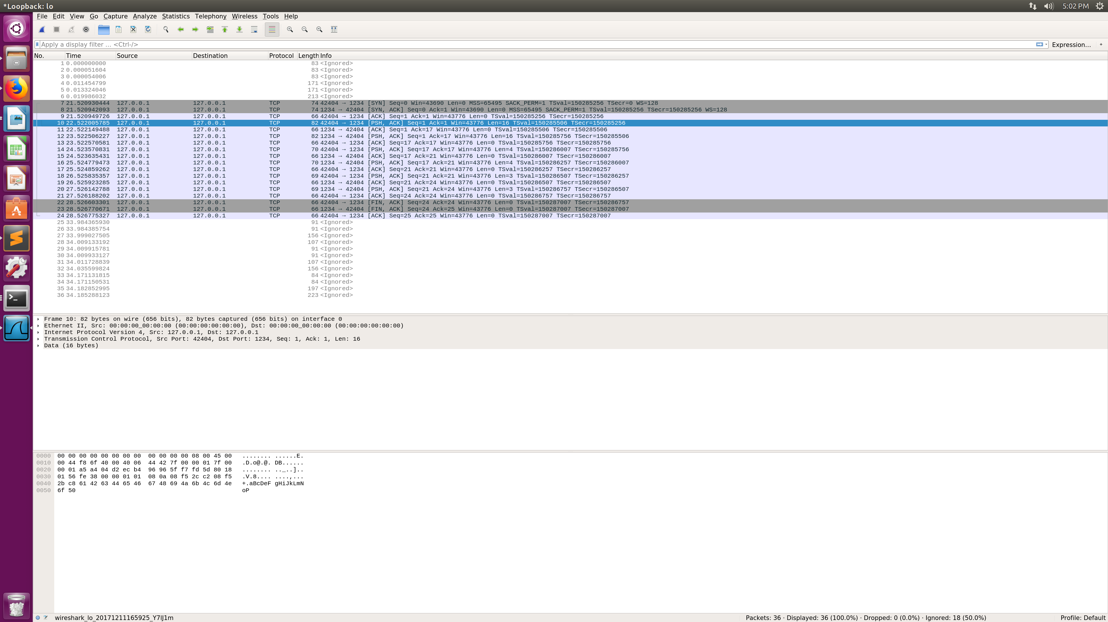
We waren verrast door de informatie, want er was nog een poort gebruikt naast poort 1234. Joran dacht eerst dat dit een willekeurige poort van de server was, omdat servers meerdere verbindingen tegelijkertijd aan moet kunnen gaan (al is dat hier niet het geval). Na wat onderzoek (wikipedia), zijn we erachter gekomen dat deze poort een willekeurige poort van de client was.
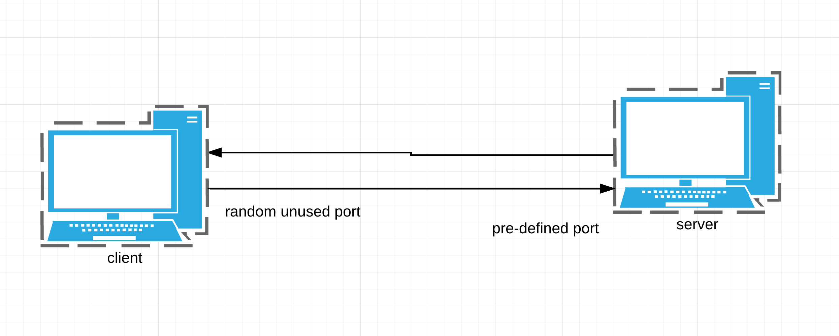

Chat client/server
Voor deze opdracht was het de bedoeling om een chatapplicatie te maken. Hierbij verstuurde als eerste de client iets naar de server, waarop deze vervolgens iets terug kon sturen. Hiervoor hebben we 2 nieuwe bestanden gemaakt en de Makefile hierop aangepast. Deze Makefile bevat hiervoor 2 nieuwe commands (1 voor de client en 1 voor de server).
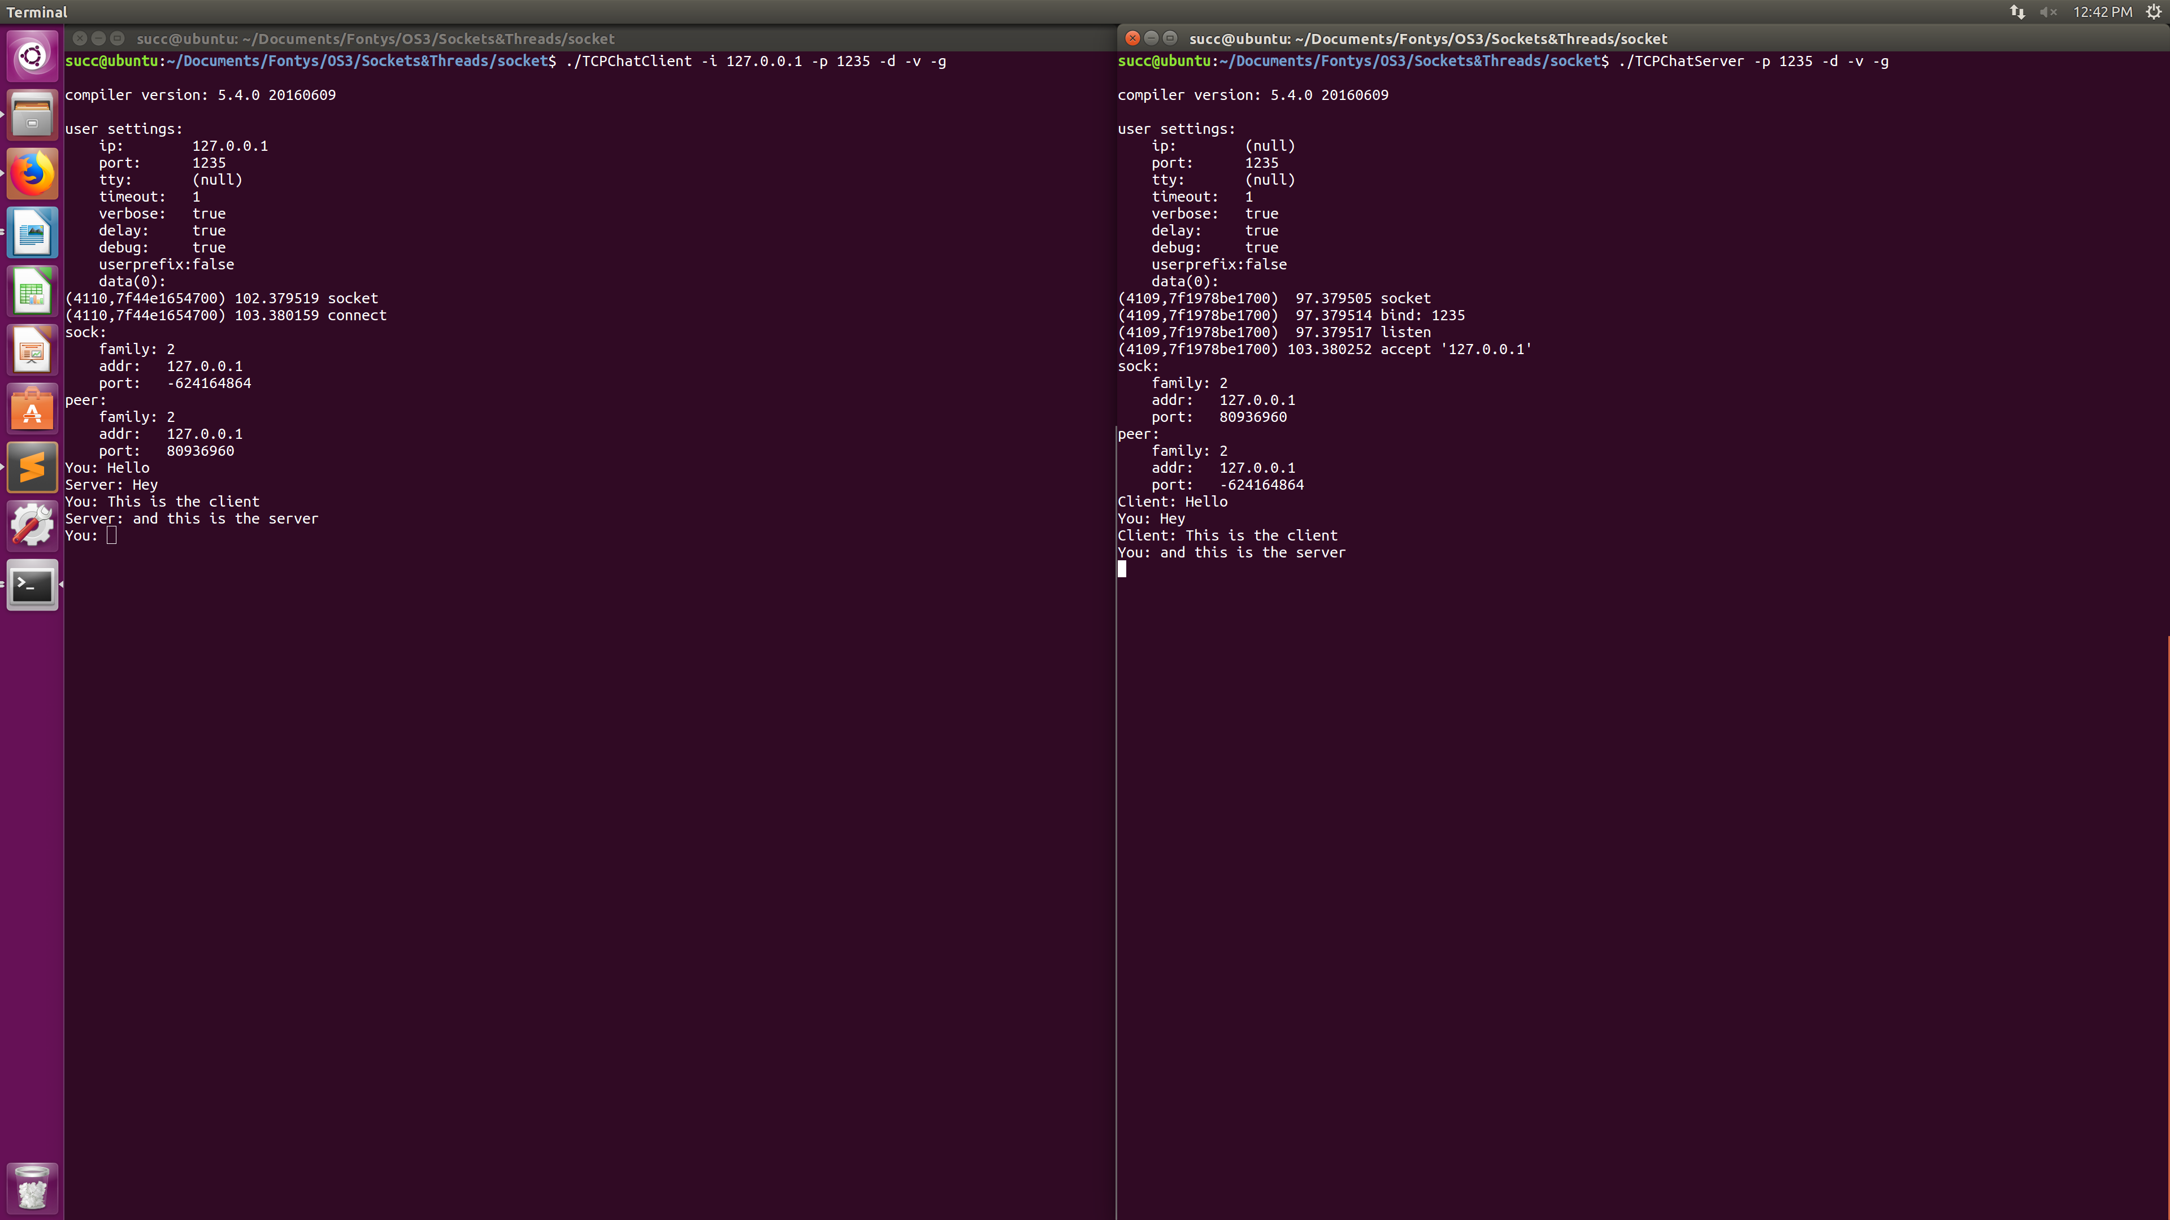
Hierbij is ons niets nieuws opgevallen ten opzichte van de echo client en server.

Gebruikte optie’s:
./TCPChatClient -i 127.0.0.1 -p 1235 -d -v -g
./TCPChatServer -p 1235 -d -v -g

Echo client/server fork
Met deze opdracht, hebben we bij de server voor elke verbinding met een client een apart process aangemaakt m.b.v. een fork. Hierdoor was het mogelijk om meerdere clients tegelijkertijd af te handelen.

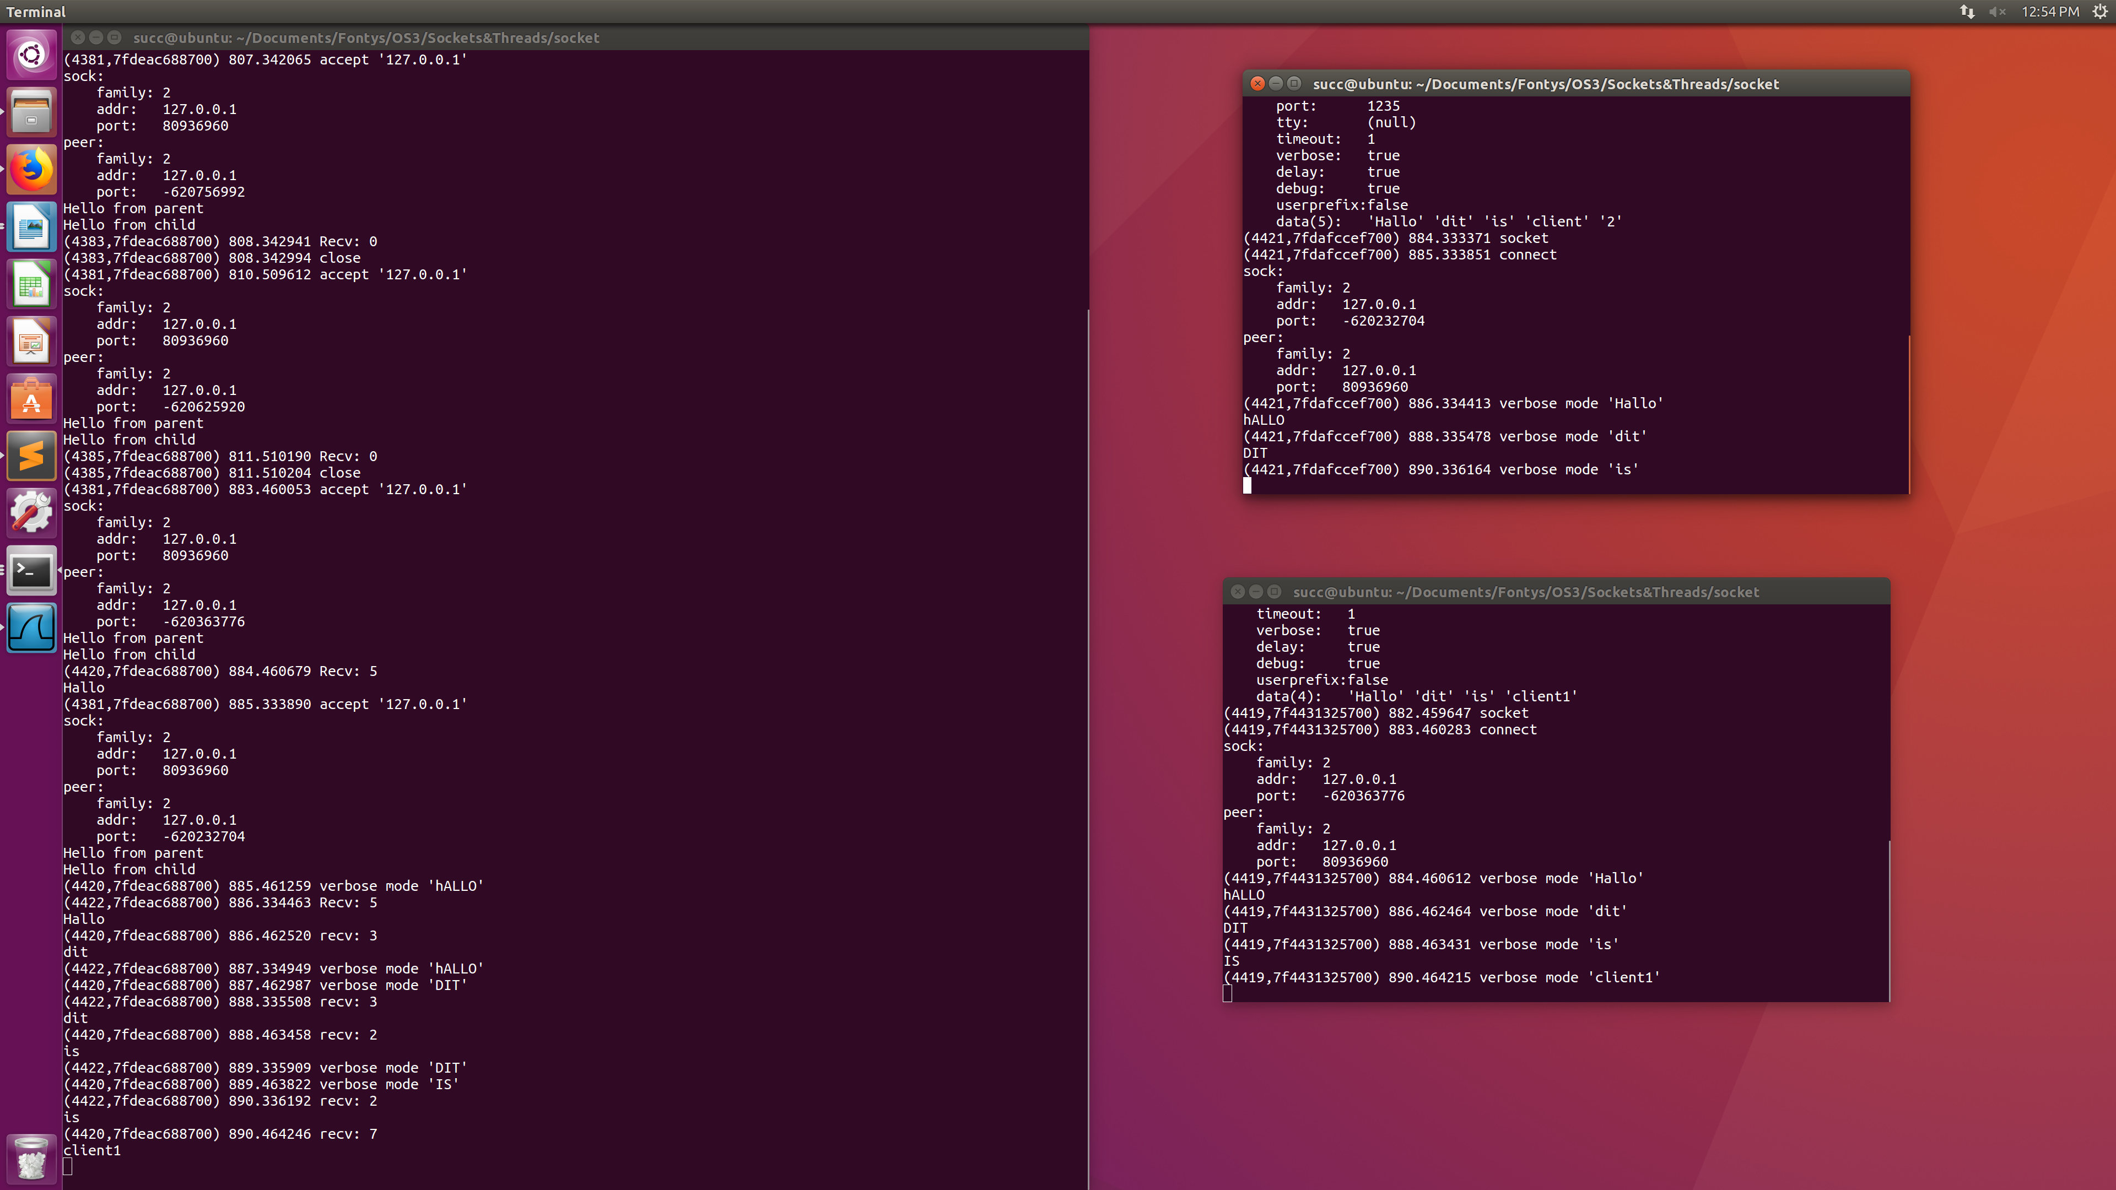

Ook hebben we hierbij een wireshark ernaast laten lopen om te kijken of er nu weer een nieuwe poort bij was gekomen.
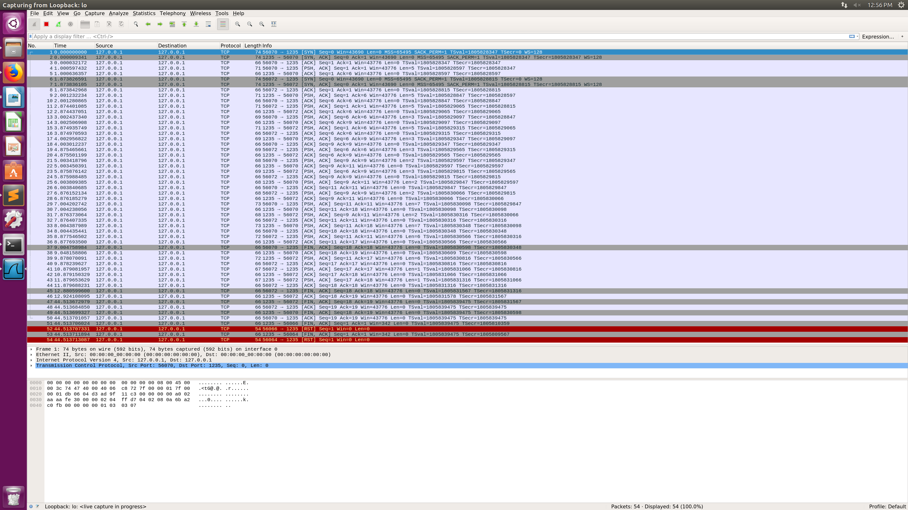
We zagen dat dit inderdaad het geval was. De server kreeg alle verzoeken netjes in poort 1235 en stuurde een antwoord terug naar de poort die bij de client hoorde.
Gebruikte optie’ s:
./TCPEchoServer-Fork -p 1235 -d -v -g
./TCPEchoClient -i 127.0.0.1 -p 1235 -d -v -g Hallo dit is client[1/2]

Echo client/server threads
Deze opdracht had dezelfde bedoeling als de vorige. Alleen maak je hier gebruik van threads in plaats van forks.
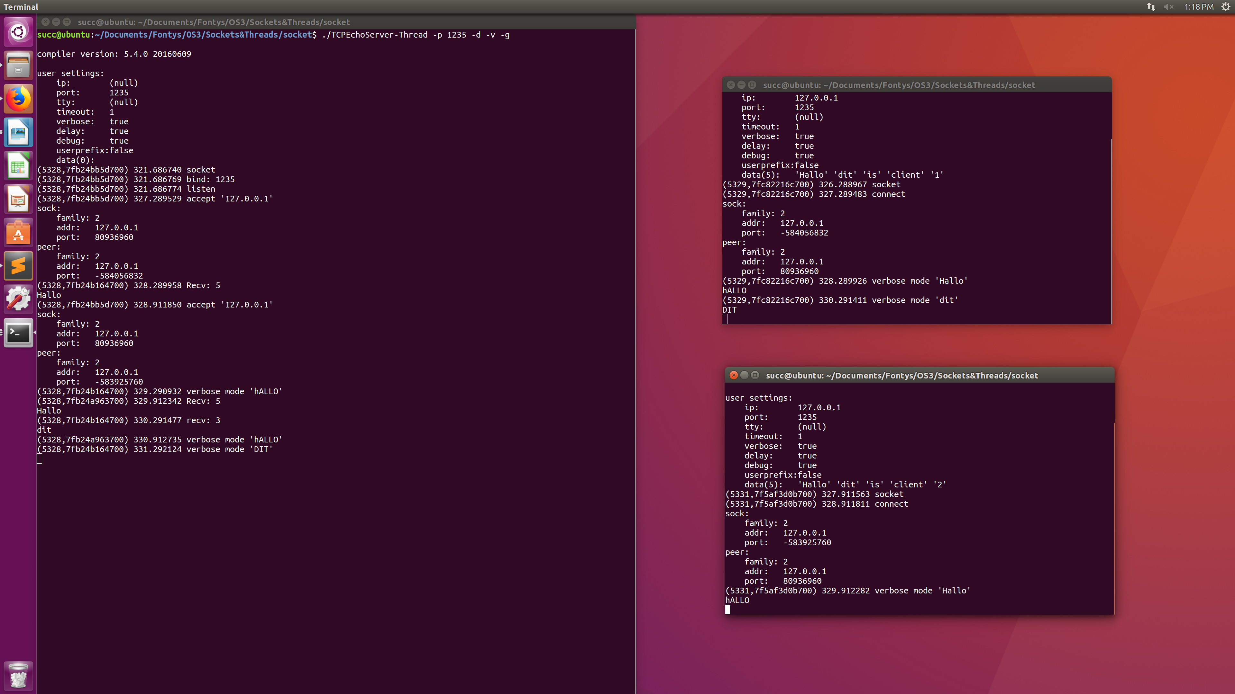
Gebruikte optie’ s:
./TCPEchoServer-Thread -p 1235 -d -v -g
./TCPEchoClient -i 127.0.0.1 -p 1235 -d -v -g Hallo dit is client[1/2]

Conclusie
Van deze serie opdrachten hebben we vooral geleerd hoe we, met behulp van sockets, processen met elkaar kunnen laten communiceren over het netwerk. Ook hebben we geleerd hoe we forks en threads kunnen gebruiken om programma’s functioneler te maken. Voor de server die we hier gebruikt hebben lijkt het ons het beste om threads te gebruiken, omdat duplicatie van alle code en data in dit geval geen waarde toevoegd aan het programma. Daarom lijkt het ons handiger om aparte threads te gebruiken die de verbinding met de client afhandelen en vervolgens sluiten.

Bronnen
Fork (informatica). (2014, Mei 14). Geraadpleegd op December 16, 2017, from https://nl.wikipedia.org/wiki/Fork_(informatica)

Stallings, W., W. (n.d.). Networking. In (pp. 1-25). Retrieved December 16, 2017, from https://app.box.com/s/mbh0v0f6nx/file/242666102.

Thread (informatica). (2017, November 24). Retrieved December 16, 2017, from https://nl.wikipedia.org/wiki/Thread_(informatica)

Internet socket. (2015, November 1). Geraadpleegd op December 14, 2017, from https://nl.wikipedia.org/wiki/Internet_socket

